ОБЩЕСТВО С ОГРАНИЧЕННОЙ ОТВЕТСТВЕННОСТЬЮ
«Агроберес»
ИНН 2303011527 БАНК «ПЕРВОМАЙСКИЙ» (ЗАО) г. Краснодар р / с
0702810200340003489 БИК 040349715; к/ сч 30101810000000000715
Юридический адрес: 352630, Краснодарский край, г. Белореченск,
ул. Аэродромная 15, Телефон 8-953-085-58-80
www.agroberes.ru E-mail: Fitozavod@rambler.ru

Напитки чайные серии «Травы Кубани»

Травяные чаи, сборы известны с глубокой древности. Их целебные свойства проверены веками. Отвары, настои из растений обычно применяют как мягкие средства домашнего лечения и профилактики.

Травничество предлагает простые средства, которые помогают при лёгких недомоганиях или дополняют препараты, назначенные врачами при хронических и острых заболеваниях. Отвары из растений нужно готовить строго в соответствии с рекомендацией по применению. Большинство трав обладает мягким действием и даёт эффект лишь при длительном применении, однако лекарственными травами нельзя злоупотреблять. Некоторые травы могут вызвать индивидуальную непереносимость, а другие, используемые не по назначению, небезобидны для организма.

Будьте осторожны: если диагноз сомнителен, если возникла аллергическая реакция или если состояние ухудшается, немедленно обратитесь к врачу.

Напитки чайные серии «Травы Кубани» «БАРХАТНАЯ КОЖА»
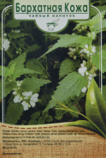
В состав напитка чайного входит сырьё: крапивы листья, душицы трава, череды трава, фиалки трёхцветной трава, чабреца трава, хвоща полевого трава, ромашки цветки, донника трава, чай чёрный байховый.
Рекомендации по применению: данный напиток имеет большую профилактическую направленность, способствует очищению сосудов и капилляров, улучшает водно-солевой баланс, замедляет процесс старения, обладает способностью усиливать обмен веществ в организме, а также применяется в качестве противовоспалительного, антисептического, болеутоляющего, седативного, желчегонного средства.

2. Напитки чайные серии «Травы Кубани» «ВИТАМИННЫЙ»

В состав напитка чайного входит сырьё: шиповника плоды, боярышника плоды, рябины плоды, эхинацеи трава, чабреца трава, чай чёрный байховый.
Рекомендации по применению: данный напиток имеет большую профилактическую направленность, поддерживает иммунную систему, активизирует окислительно-восстановительные процессы организма, способствует углеводному обмену, оказывает укрепляющее воздействие на сосуды, стимулирует сопротивление организма к неблагоприятным факторам внешней среды, принимают как поливитаминный продукт для укрепления здоровья.

3. Напитки чайные серии «Травы Кубани» «ЗДОРОВЫЙ ЖЕЛУДОК»
В состав напитка чайного входит сырьё: фенхеля плоды, ромашки цветки, солодки корни, ноготков цветки, алтея корни, льна семена.

Рекомендации по применению: данный напиток имеет большую профилактическую направленность, нормализует пищеварение, смягчает слизистую желудочно-кишечного тракта, способствует очищению, устраняет запоры и метеоризм, обладает противовоспалительными, антисептическими, спазмолитическими и успокаивающими желудок свойствами.

4. Напитки чайные серии «Травы Кубани» «ЗДОРОВОЕ СЕРДЦЕ»
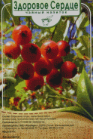
В состав напитка чайного входит сырьё: пустырника трава, боярышника плоды, омелы белой побеги, донника трава, чай чёрный байховый.
Рекомендации по применению: данный напиток имеет большую профилактическую направленность, при заболеваниях сердечно-сосудистой системы, улучшает кровоснабжение сердца, расширяет венные артерии, также стабилизирует ритм сердечных сокращений и облегчает ток крови, уменьшая нагрузку на сердце и нормализуя артериальное давление.

5. Напитки чайные серии «Травы Кубани» «ИМБИРНЫЙ»
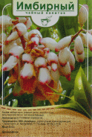
В состав напитка чайного входит сырьё: имбиря корни, ромашки цветки, зверобоя трава, мяты перечной листья, чай чёрный байховый.
Рекомендации по применению: данный напиток имеет большую профилактическую направленность, улучшает пищеварительный процесс, повышает жизненный тонус, обладает свойствами антисептика, понижает артериальное давление, способствует нормализации кровообращения, предотвращает образование тромбов, облегчает боли и уменьшает отёки.

6. Напитки чайные серии «Травы Кубани» «ЛЁГКОЕ ДЫХАНИЕ»
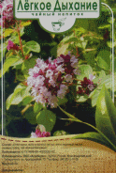
В состав напитка чайного входит сырьё: алтея корни, мать-и-мачехи листья, душицы трава, мяты перечной листья, чай черный байховый.
Рекомендации по применению: данный напиток имеет большую профилактическую направленность, смягчает слизистую дыхательных путей, поддерживает функции лёгких, устраняет кашель, служит отхаркивающим средством при респираторных инфекциях, бронхите. Обладает болеутоляющим и противовоспалительным действием.
7. Напитки чайные серии «Травы Кубани» «ОЗДОРОВИТЕЛЬНЫЙ»
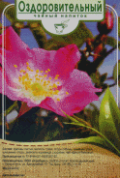
В состав напитка чайного входит сырьё: крапивы листья, мелиссы трава, рябины плоды, эхинацеи трава, шиповника плоды, девясила корневища с корнями, чай чёрный байховый.
Рекомендации по применению: данный напиток имеет большую профилактическую направленность, при авитаминозе, расстройствах желудка, гепатите, затруднённом желчеотделении, аллергии, укрепляет иммунную систему, тонизирует, заряжает энергией.

8. Напитки чайные серия «Травы Кубани» «РАСТОРОПША»
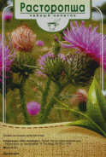
Состав: расторопши пятнистой плоды
Рекомендации по применению: применяют при воспалении печени, желчных протоков и селезёнки, при коликах, вызванных желчными камнями и песком, при желтухе, при остром и хроническом гепатите, циррозе печени, холецистите, геморрое и запоре. Расторопши плоды защищают профилактически неповреждённые клетки печени и повышают защитные свойства печени по отношению к инфекции и различного рода отравлениям.

9. Напитки чайные серии «Травы Кубани» «САХАРОПОНИЖАЮЩИЙ»
В состав напитка чайного входит сырьё: черники плоды, фасоли створки, элеутерококка колючего корни, шиповника плоды, хвоща полевого трава, зверобоя трава, ромашки цветки, крапивы листья.
Рекомендации по применению: данный напиток имеет большую профилактическую направленность, как вспомогательное средство при сахарном диабете и нарушении обмена веществ, укреплению стенок сосудов, помогает предотвратить связанные с диабетом нарушения зрения.

10. Напитки чайные серии «Травы Кубани» «СЛАДКИЙ СОН»
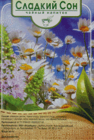
В состав напитка чайного входит сырьё: ромашки цветки, тмина плоды, фенхеля плоды, валерианы корневища с корнями, мяты перечной листья, чай черный байховый.
Рекомендации по применению: данный напиток имеет большую профилактическую направленность, успокаивает, расслабляет, улучшает сон, устраняет чувство беспокойства и тревоги, а также применяют при головной боли и неврозах.

11. Напитки чайные серии «Травы Кубани» «УСПОКОИТЕЛЬНЫЙ»
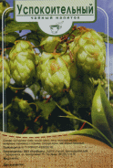
В состав напитка чайного входит сырьё: пустырника трава, шишки хмеля, мяты перечной листья, валерианы корневища с корнями, солодки корни, чай чёрный байховый.
Рекомендации по применению: данный напиток имеет большую профилактическую направленность, помогает расслабиться, успокаивает нервную систему, служит надёжным профилактическим средством при нарушениях сна, быстрой утомляемостью, раздражительной слабостью, тревожным неврозом.

12. Напитки чайные серии «Травы Кубани» «ФИТОТОНУС»
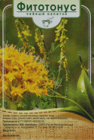
В состав напитка чайного входит сырьё: зверобоя трава, родиолы розовой корневища с корнями, мелиссы трава, шишки хмеля, донника трава, чай чёрный байховый.
Рекомендации по применению: данный напиток имеет большую профилактическую направленность, улучшает деятельность иммунной системы, стимулирует умственную и физическую активность, повышает жизненный тонус.
Стресс может вызвать негативные последствия, поскольку страдают в первую очередь жизненно важные системы: нервная и иммунная. В условиях постоянного эмоционального напряжения для восстановления физического и психического равновесия рекомендуется использование лечебных трав. Они успокаивают, тонизируют, нормализуют деятельность всех систем организма.

13. Напитки чайные серии «Травы Кубани» «ЧАБРЕЦ»
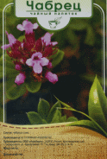
В состав напитка чайного входит сырьё: чабреца трава
Рекомендации по применению: данный напиток имеет большую профилактическую направленность, помогает при ларингите, бронхите, бронхопневмонии, а также при желудочно-кишечных заболеваниях, сопровождающихся сниженной желудочной секрецией, при бессоннице, бронхиальной астме, при заболеваниях суставов, параличе, невралгии.

14. Напитки чайные серии «Травы Кубани» «ЧИСТАЯ ПЕЧЕНЬ»
В состав напитка чайного входит сырьё: ромашки цветки, мяты перечной листья, бессмертника песчаного цветки, пижмы цветки, кориандра плоды.
Рекомендации по применению: данный напиток имеет большую профилактическую направленность, оказывает желчегонное, противовоспалительное, антисептическое действие, стимулирует деятельность желчного пузыря, а также применяется при атеросклерозе, остеохондрозе, камнях и песке в желчном пузыре.

15. Напитки чайные серии «Травы Кубани» «ЧИСТЫЕ ПОЧКИ»
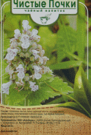
В состав напитка чайного входит сырьё: толокнянки листья, ноготков цветки, укропа плоды, элеутерококка корни, мяты перечной листья.

Рекомендации по применению: данный напиток имеет большую профилактическую направленность, оказывает мочегонное, антимикробное, спазмолитическое, противовоспалительное действие, способствует выведению песка и мелких камней.

16. Напитки чайные серии «Травы Кубани» «ЭРУДИТ»
В состав напитка чайного входит сырьё: слоевища ламинарии, элеутерококка колючего корни, мяты перечной листья, аниса плоды, зверобоя трава, чай чёрный байховый.

Рекомендации по применению: данный напиток имеет большую профилактическую направленность, для улучшения памяти, зрения и слуха, стимулирует умственную и физическую активность, тонизирует, эффективно восстанавливает защитные функции организма.
Чайные напитки «Доктор Кедик»
Основу наших чайных напитков составляет натуральное растительное сырье, собранное в экологически чистых районах Северного Кавказа. Благодаря этому они имеют уникальные свойства: нормализуют давление, утоляют жажду, снимают головную боль, помогают от бессонницы, благотворно действуют на желудочно-кишечный тракт, укрепляют иммунную систему, повышают жизненные силы организма.
Условия хранения: Хранить в сухом, защищённом от света месте, отдельно от остропахнущих веществ.
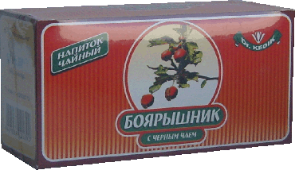
1.«Боярышник с черным чаем» (боярышника плоды, чай черный байховый)
Улучшит состояние сердечно-сосудистой системы, успокоит, повысит работоспособность, поможет сохранить силу и здоровье.

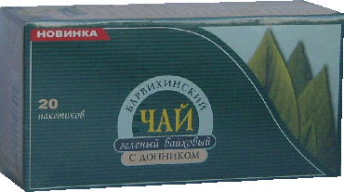
2. «Барвихинский» (чай зеленый байховый, донника трава).
Снижает давление. Как спазмолитическое средство рекомендуется при стенокардии и атеросклерозе. Успокаивает нервную систему.

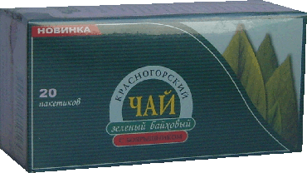
3. «Красногорский» (чай зеленый байховый, боярышника плоды).
Тонизирует. Снижает давление. Помогает работе сердечно-сосудистой системы. Улучшает кровообращение.

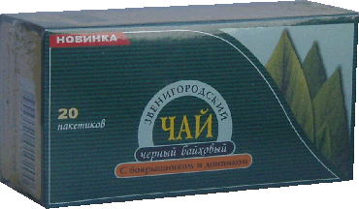
4.«Звенигородский» (чай черный с боярышником и донником).
Улучшает деятельность сердца. Снижает давление. Как спазмолитическое средство рекомендуется при стенокардии и атеросклерозе. Успокаивает нервную систему.

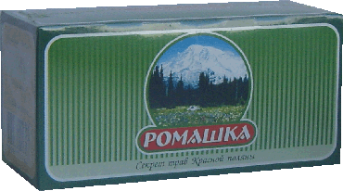
5 .«Ромашка» (Ромашки цветки)
Рекомендуется при заболеваниях желудочно-кишечного тракта как противовоспалительное, антисептическое, болеутоляющее средство. Полезна при болезнях мочеполовой системы. Оказывает желчегонное действие. Уменьшает процессы брожения.

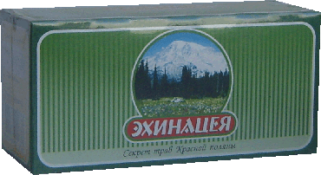
6 .«Эхинацея» (Трава эхинацеи пурпурной).
Укрепляет иммунную систему. Улучшает потенцию. Полезна при гриппе, ОРЗ, фарингите, бронхите, отите.

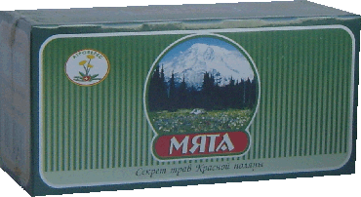
7. «Мята» (мяты перечной трава).
Улучшает пищеварение. Полезна при нервных заболеваниях и болях в области сердца, холециститах, камнях в желчном пузыре и почках, тошноте, заболеваниях желудочно-кишечного тракта. Улучшает обмен веществ.

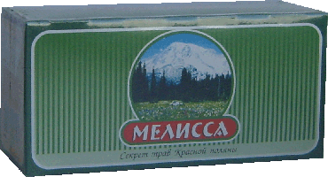
8. «Мелисса» (Мелиссы трава).
Способствует снижению ритма сердечных сокращений, понижает артериальное давление, успокаивает нервную систему, улучшает сон. Снимает боли в желудке и кишечнике.

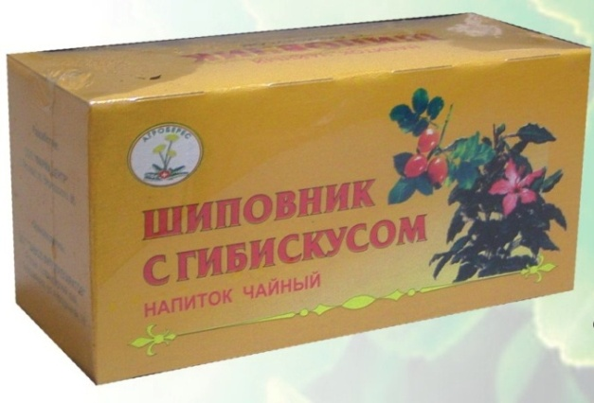
9. «Шиповник» (плоды шиповника)
Содержит витамины, защищает от простуды, повышает умственную и физическую работоспособность, укрепляет здоровье.

10. «Шиповник с гибискусом» (плоды шиповника, цветки гибискуса)
Регулирует обмен веществ, улучшает работу желудочно-кишечного тракта, печени и почек, профилактика авитаминоза, простудных заболеваний.

Чайные напитки «Знаки Зодиака»
Напитки чайные представляют собой смесь высушенных и измельченных лекарственных растений, разрешённых к применению в качестве пищевых продуктов органами Минздрава России и предназначенных для приготовления напитков, обладающих общеукрепляющим действием.
Показания к применению: Данные напитки хорошо утоляют жажду, богаты витаминами, биологически активными веществами и благотворно действуют на организм человека. Чайный напиток имеет большую профилактическую направленность.
Способ применения:
Чайный напиток засыпать в прогретый «заварочный» чайник (желательно фарфоровый) из расчёта 1-2 чайные ложки (без верха) сухого продукта на стакан (200-250мл) воды, залить крутым кипятком, дать настояться 15-20 минут. Принимать с мёдом или сахаром по желанию.
Условия хранения: Хранить в сухом защищённом от света месте.
Срок годности: 2 года. Не использовать по истечении срока годности. Не является лекарством.
Производится по ТУ 9198-001-36592223-09.
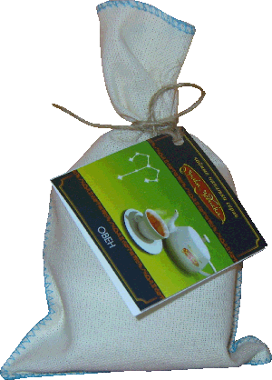
Овен
Состав: Мать-и-мачехи листья, душицы трава, зверобоя трава, мяты перечной листья, кукурузные рыльца, липы цветки, плоды шиповника.
Личностные характеристики каждого знака: Овны подвержены приступам головной боли, лихорадке, кожным заболеваниям, нарушением памяти, неврозам, головокружением, нервному истощению.

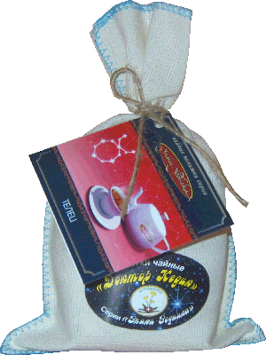
Телец
Состав: Липы цветки, ромашки цветки, мяты перечной листья.
Личностные характеристики каждого знака: Тельцам присущи болезни горла, шеи, половых органов, дифтерия, базедова болезнь, астма, недуги, связанные с перееданием.

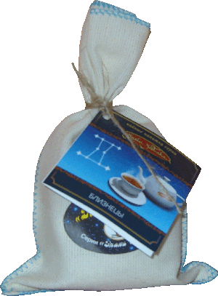
Близнецы
Состав: Зверобоя трава, чабреца трава, душицы трава, мяты перечной листья.
Личностные характеристики каждого знака: Близнецам присуще истощение нервной системы, нарушение кровообращения.
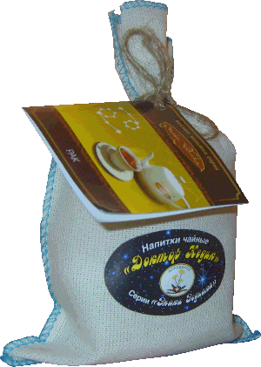
Рак
Состав: Мяты перечной листья, крушины кора, крапивы листья, аира корень.
Личностные характеристики каждого знака: Ракам присущи стресс и физические расстройства, нервная диспепсия, гастрит, плохое очищение кишечника.

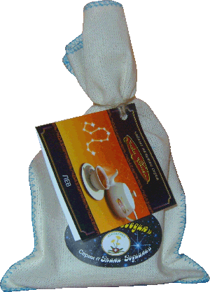
Лев
Состав: Боярышника цветки или плоды, ромашки цветки, мяты перечной листья, шиповника плоды, валерианы корневища с корнями, пустырника трава.
Личностные характеристики каждого знака: Львы склонны к ревматическим артритам, кори, менингиту, кратковременным вспышкам высокой температуры, болям в области сердца, спины, двигательной атаксии.

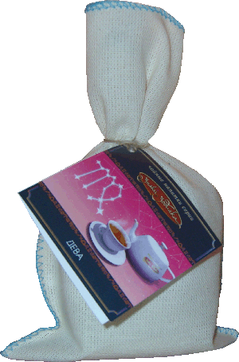
Дева
Состав: Ромашки цветки, шалфея листья, толокнянки листья, чабреца трава, мяты перечной листья, зверобоя трава.
Личностные характеристики каждого знака: Девам присущи следующие болезни: пищеварительные расстройства, понос, непроходимость кишечника, воспаление брюшины, колит, аппендицит и грыжа.

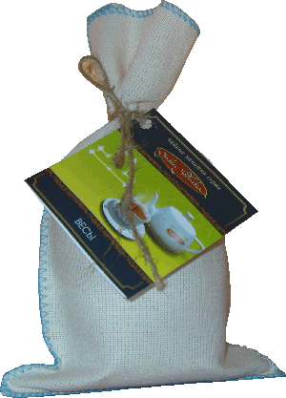
Весы
Состав: Душицы трава, зверобоя трава, мяты перечной листья, шиповника плоды.
Личностные характеристики каждого знака: У весов начало любого заболевания проявляется типичными симптомами: острые расстройства почек и мочевого пузыря, высыпания на коже или сильные головные боли, диабет, остерегаться переедания.

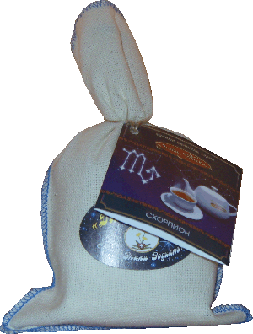
Скорпион
Состав: Липы цветки, ромашки цветки, зверобоя трава, солодки корень, ноготков цветки.
Личностные характеристики каждого знака: Скорпионы подвержены гепатиту, расстройству мочевого пузыря, кратковременным припадкам, упадку сил, паховой грыже.

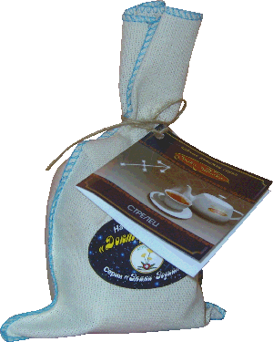
Стрелец
Состав: Зверобоя трава, крапивы листья, череды трава, валерианы корневища.
Личностные характеристики каждого знака: С возрастом жизнеспособность стрельцов увеличивается. Их болезни часто становятся хроническими, кровообращение может стать вялым, очищение может быть ограниченным, шлаки задерживаются в организме, что отражается на работе желудка и печени.

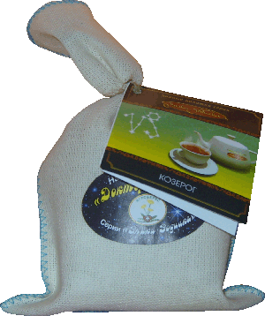
Козерог
Состав: Крапивы листья, тысячелистника трава, хвоща полевого трава, шиповника плоды.
Личностные характеристики каждого знака: С момента рождения и до семи лет Козероги не очень здоровы, но с возрастом их жизнеспособность увеличивается. Козерогам свойственны переломы костей, ушибы, кровоподтёки, растяжения связок. Люди этого знака часто бывают раздражительны и капризны, что отражается на работе желудка.
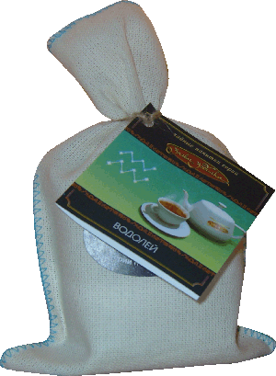
Водолей
Состав: Липы цветки, зверобоя трава, душицы трава, мяты перечной листья, ромашки цветки, чабреца трава, шалфея листья.
Личностные характеристики каждого знака: Водолеи имеют тенденцию подвергаться варикозному расширению вен, повышению кровяного давления, атеросклерозу.

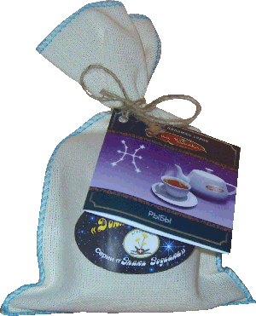
Рыбы
Состав: Душицы трава, зверобоя трава, шиповника плоды.
Личностные характеристики каждого знака: Недостаток кальция в крови неблагоприятно воздействует на нервную систему, а раздражение, возникающее в результате, в свою очередь создаёт расстройства, угрожающие здоровью.

Сборы

- Сбор при сахарном диабете
Состав: черники плоды, фасоли створки, элеутерококка корневища с корнями, хвоща полевого трава, зверобоя трава, ромашки цветки.
Применение: применяется в качестве общеукрепляющего средства для профилактики и лечения сахарного диабета легкой и средней тяжести, При постоянном применении сбора снижается риск поражения глаз, почек, печени и сердечно сосудистой системы, характерные для сахарного диабета.

- Сбор для ингаляций(1)
Состав: цветки ромашки, листья шалфея.
Применение: для ингаляций и полосканий при ангине, ларингитах, трахеитах, и тонзиллитах, для полосканий при грибковых заболеваниях полости рта, стоматитах, гингивитах.

- Сбор для ингаляций (2)
Состав: цветки ромашки, листья эвкалипта.
Применение: для ингаляций и полосканий при ангине, ларингитах, трахеитах, и тонзиллитах, для полосканий при грибковых заболеваниях полости рта, стоматитах, гингивитах.

- Сбор успокоительный (седативный)
Состав: пустырник трава, тмина плоды, фенхеля плоды, крапивы листья.
Применение: Снимает чувство напряжения и применяется в качестве седативного средства при повышенной возбудимости, раздражительности и для лечения невротических расстройств, сопровождающихся учащенным сердцебиением и потливостью.

- Сбор грудной №1
Состав: алтея корни, мать-и мачехи листья, душицы трава.
Применение: Оказывает отхаркивающее и обволакивающее действие, успокаивает и смягчает кашель. Применяется при бронхитах и пневмонии с сухим кашлем. Рекомендуется в детской практике.

- Сбор грудной №2
Состав: ромашки цветки, багульнка побеги, ноготков цветки, фиалки трава, солодки корни, мяты перечной листья.
Применение: оказывает отхаркивающее, противоспалительное, спазмолитичекое действие. Рекомендуется при острых и хронических бронхитах.

- Сбор урологический (мочегонный)
Состав: толокнянки листья, ноготков цветки, укропа плоды, элеутерококка корневища с корнями, мяты перечной листья.
Применение: оказывает мочегонное, антимикробное, противовоспалительное, спазмолитическое действие. Способствует выведению песка и мелких камней, очищает мочевыводящие пути от бактериальной флоры. Рекомендуется при мочекаменной болезни, циститах, уретритах, простатитах.

- Сбор желчегонный.
Состав: ромашки цветки, мяты перечной листья, бессмертника печанного цветки, пижмы цветки, ноготков цветки.
Применение: оказывает желчегонное, противовоспалительное, спазмолитическое, антисептическое действие. Рекомендуется при хроническом холецистите, гепатите, дискенезии желчевыводящих путей, а так же после удаления желчного пузыря.

- Сбор слабительный.
Состав: душицы трава, девясила корневища, золототысячника трава, сены листья, льна семена, крушины кора, солодки корни.
Применение: рекомендуется при гастритах, язвенной болезни желудка и двенадцатиперстной кишки, при нарушениях пищеварения, снимает воспаление слизистой желудка, и кишечника, способствует его очищению, устраняет запоры и метеоризм.

- Сбор при бессоннице.
Состав: ромашки цветки, тмина плоды, фенхеля плоды, валерианы корневища с корнями, чабреца трава.
Применение: как успокаивающее средства при повышенной возбудимости, раздражительности, бессоннице, вегето-сосудистой дистонии, нервном истощении и умственном переутомлении. Улучшает кровообращение, снижает риск тромбообразования.

- Сбор при гастрите.
Состав: фенхеля плоды, ромашки цветки, солодки корни, алтея корни, ноготков цветки.
Применение: При гастритах, язвенной болезни желудка и двенадцатиперстной кишки. Снимает воспаление слизистой желудка и кишечника.
А так же мы можем сделать по вашей рецептуре сборы. Средняя цена сбора из 5-6 наименований трав 450-550 руб. за кг.
Фасовка 5, 10, 15, 20 кг в крафт мешок.

ЛИНИИ НАТУРАЛЬНЫХ ЗАПАРОК ДЛЯ БАНИ И САУНЫ
Настой запарки усиливают лечебный эффект бани или сауны, а запах душистых трав создает атмосферу спокойствия и умиротворенности. Процесс парки в бане это не просто принятие водной процедуры, это исконно русский способ отдыха и поправки своего здоровья.
Каждый, кто хотя бы раз был в бане и парился в такой атмосфере, не сможет устоять от соблазна повторить для себя это истинное удовольствие.
Форма выпуска: 2 фильтр - пакета 20 г.
Способ применения: фильтр – пакеты залить двумя-тремя литрами горячей воды (90-100˚С), настоять 20-30 минут. Полученный настой поддавать на каменку и полки. Плескать настой на камни лучше попеременно: сначала два-три ковшика чистой воды, затем – настой. Тогда аромат настоя будет испаряться равномерно, без перекала. Можно окунуть веник в таз с настоем и разбрызгать по парной.
Травяные ванны следует принимать 1-2 раза в неделю. Наполните ванну тёплой водой, влейте в неё приготовленный настой, погрузитесь в ванну на 15 минут. Такие ванны очищают кожу от продуктов обмена, придают ей эластичность, упругость, оказывают успокаивающее действие, улучшают обмен веществ.

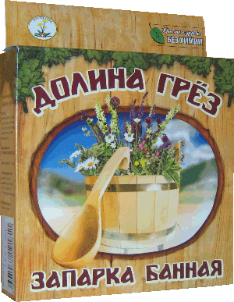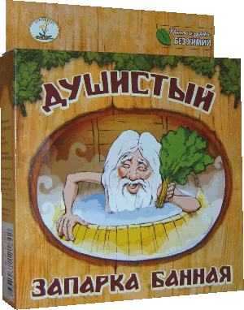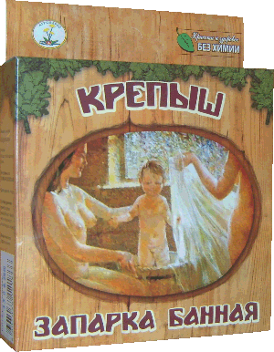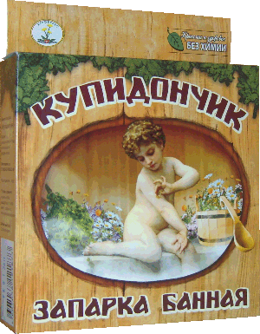

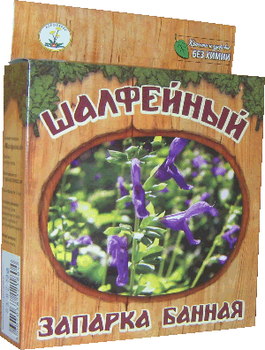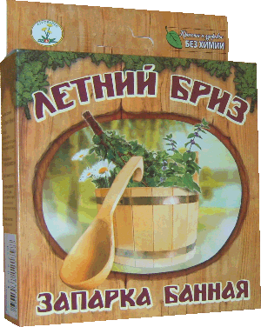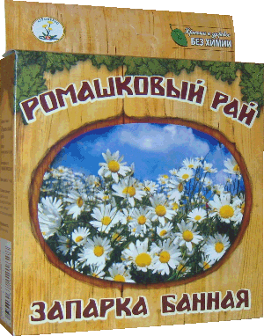

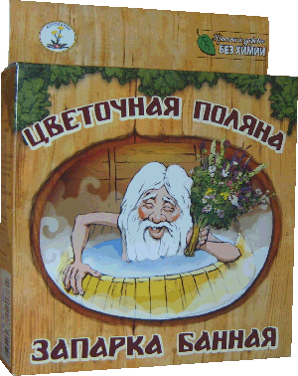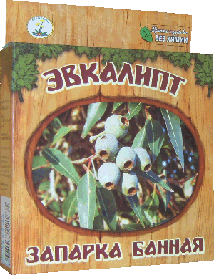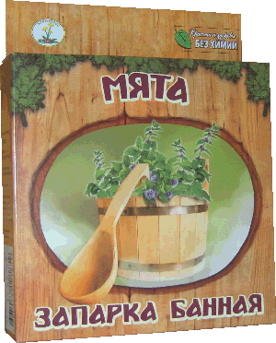

Запарки для бань и саун важны, особенно для людей, которые посещают баню и сауну с целью оздоровления и расценивают такие походы как метод физиотерапевтического лечения. А так же натуральные фиточаи, и фитонапитки, которые продолжат вашу гармонию с природой во время чайной церемонии.
С банными запарками, и фиточаями Вы ощутите что БАНЯ - это не только место в котором можно помыться и расслабиться, но и райский уголок в котором можно получить живительную силу от естественного контакта с природой, Приятная ароматная среда хорошо снимает усталость и успокаивает нервную систему.

ПИРЕТРУМ: проверенное средство от паразитов – БЕЗ ХИМИИ

Слово «пиретрум» звучит как название химического препарата. Между тем это средство полностью натуральное – изготавливается порошок пиретрум из растения. Пиретрин является для насекомых весьма опасным ядом, относящимся к разряду нервно-паралитических. Он блокирует движение нервных импульсов, отчего насекомые быстро парализуются и умирают. Действие пиретрина обширно – он помогает от блох, клопов, муравьев, власоедов, тараканов, мушек, клещей, гельминтов, различных огородных вредителей.

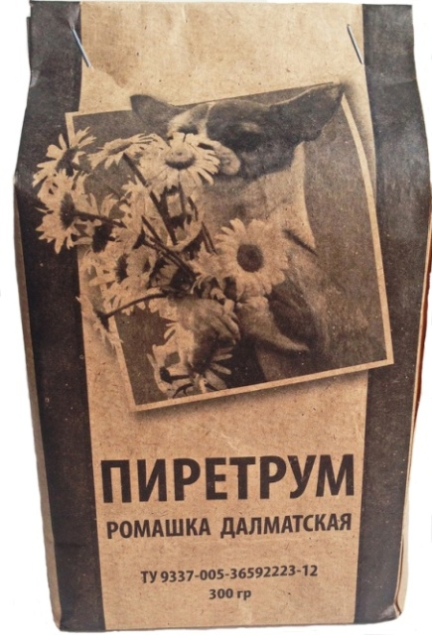

Пиретрум на самом деле – уникальный препарат. Он ядовит для ползающих насекомых. И при этом он совершенно не токсичен для домашних животных и детей. Кошка или собака не отравятся, если им по ошибке доведется проглотить порошок. То же самое можно сказать и о человеке. Более того, при помощи пиретрума с успехом лечат домашних питомцев, в том числе волнистых попугайчиков и прочих птиц, от клещей, пухоедов и прочих паразитов, живущих в перьях. Поэтому отзывы о пиретруме у владельцев домашних животных самые положительные.
Способов применения пиретрума много. Один из самых простых таков:
- порошок развести в воде и заправить им пульверизатор;
- раствор пиретрума нанести тонким слоем на поверхности и в плинтусы.
Плюс такого способа в том, что порошок можно доставить в самые труднодоступные места, где трудно добраться до блох, тараканов, муравьев и клопов. Порошком можно в сухом виде обработать перья и шерсть домашних питомцев для того, чтобы вывести клещей и блох. Порошок втирают в шерсть. Также можно просто искупать животное в растворе пиретрума и протереть им уши изнутри. Для исключения повторного заражения порошком обрабатывают подстилки домашних животных. С ним промывают клетки птиц, вольеры животных, полы.

Доставка ТК «Деловые линии» или другой компанией.
По Краснодарскому краю на заказ свыше 50 000 руб. доставка нашим транспортом.
.
С уважением
Коммерческий директор ООО «Агроберес» А.А. Шальнев
Конт.тел: 8-953-085-58-80
E-mail: schalalexnew@mail.ru

